Познавательная викторина для 8 класса
Внутренние воды России.

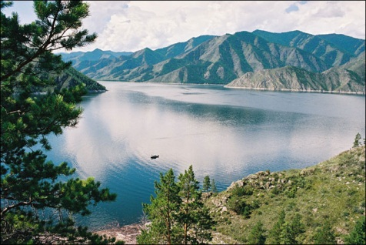
- Эта река - одна из крупнейших рек земного шара, является самой полноводной в России. Берёт начало двумя истоками: Бий-Хем и Ка-Хем. Впадает в Карское море. Бий-Хем, от начала, которого исчисляют обычно ее длину, начинается незначительной речкой у подножия пика Топографов, на юго-западном склоне Восточного Саяна. Течёт в основном по территории Красноярского края. О какой реке идет речь?
- Ангара
- Обь
- Енисей
- Амур

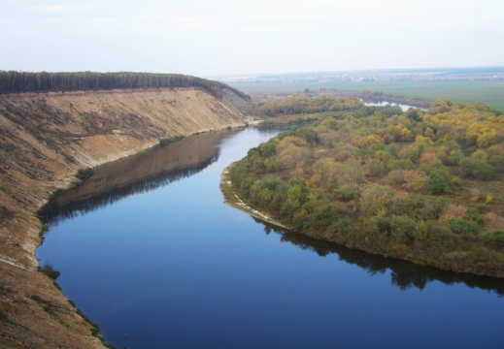
- Древнее название этой реки – Танаис. Она одна из самых больших рек, на территории европейской части России. Больше только Волга и Урал. Можно сказать, что это казачья река, так как здесь еще вначале 15-го века начало зарождаться казачество. Назовите реку.
- Северная Двина
- Ока
- Кама
- Дон

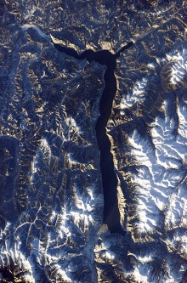
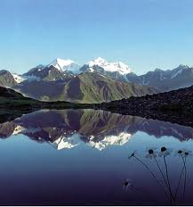
- Свое название озеро получило около 400 лет назад от русских первопроходцев, потому что на его берегах обитали тюркские племена телесы. Местное население называло его Алтын-Коль, Золотое озеро. Монголы называют Алтан-нуур, в китайской географии оно известно как Алтай или Артай. О каком озере речь?
- Телецкое
- Неджели
- Балхаш
- Байкал

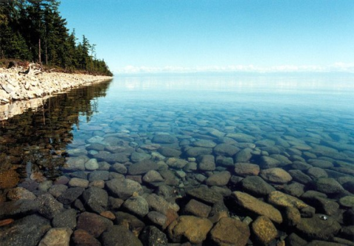
- Вода в озере настолько прозрачна, что отдельные камни и различные предметы видны на глубине 40 м. Зимой и весной вода синего цвета. Летом же и осенью, когда в прогретой солнцем воде развивается масса растительных и животных организмов, прозрачность её снижается до 8–10 м, и цвет становится сине-зелёным и зелёным. Чистейшая и прозрачнейшая вода содержит так мало минеральных солей, что может использоваться вместо дистиллированной. О чем речь?
- Ладожское
- Онежское
- Каспийское
- Байкал

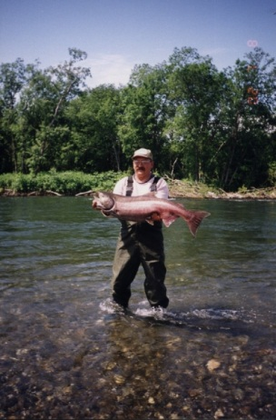
- Река обладает самыми крупными рыбными ресурсами. Сюда на нерест заходят все виды лососевых рыб: горбуша, кета, нерка, кижуч, чавыча, кунджа. Назовите реку.
- Лена
- Волга
- Камчатка
- Дон

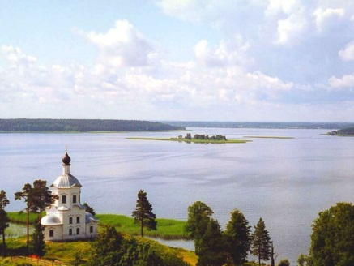
- Это озеро имеет ледниковое происхождение и лежит на высоте 205 метров над уровнем моря. На самом деле это - цепочка озёр, которые протянулись с севера на юг на 100 км и соединяются между собой узкими протоками. Берега изрезаны и поросли лесом, острова имеют разнообразные формы. Что это?
- Ладожское
- Ханка
- Таймыр
- Селигер

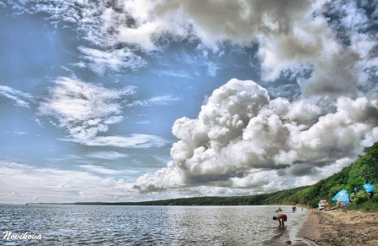
- Площадь этого озера 4070 км², длина 95 км, преобладающие глубины 1—3 м, а максимальная более 10 м. Это самый крупный пресный водоем Дальнего Востока. В 1990 году в бассейне озера организован государственный природный заповедник. О чем речь?
- Неджели
- Ханка
- Кроноцкое
- Таймыр

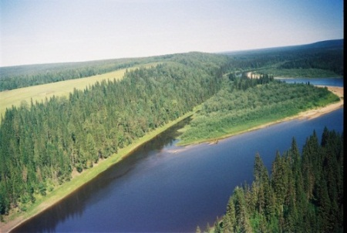
- Река на северо - востоке Русской равнины, протяженность 1809 км, площадь бассейна 322 тыс. кв.км. Начинается в Уральских горах и впадает в губу Баренцева моря. О какой реке речь?
- Северная Двина
- Мезень
- Печора
- Онега

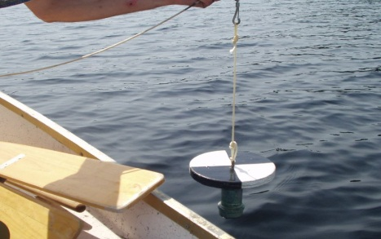
- Диск Секки - простейший гидробиологический прибор, используемый по зрительным ощущениям. Он предназначен для определения ……. Чего?
- Солености
- Плотности
- Глубины
- Прозрачности

- Булгуняха, пупок, коврижка - так в разных частях страны местное население называет гидролакколиты, В каких условиях они возникают?
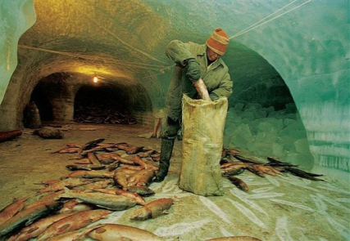
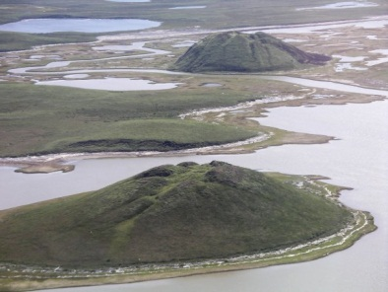
- В зоне повышенного увлажнения
- В зоне многолетней мерзлоты
- В условиях засушливого климата
- В районах с богатыми запасами подземных вод

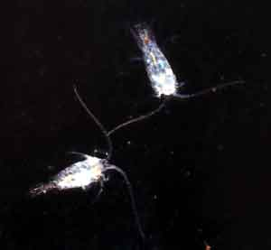
- Этот рачок наиболее известный эндемик озера Байкал. Размер взрослой особи составляет около 1,5 мм. Он играет важнейшую роль в экосистеме водоема, населяя всю толщу вод и формируя до 90 % биомассы. Является основным потребителем планктонных водорослей, он способен поглощать бактерии и является, таким образом, биологическим фильтром, обеспечивая чистоту байкальских вод. Что это?
- Эпишура
- Бокоплав
- Дафния
- Диаптомус

- Некоторые округлые озёра возникают при вытаивании подземного льда и проседании поверхности. Происходит это в том, случае если грунт содержит много льда. Такому условию отвечают рыхлые породы, залегающие на равнинах или в котловинах, где в тёплом климате скапливалась бы вода. Какое происхождение котловин?
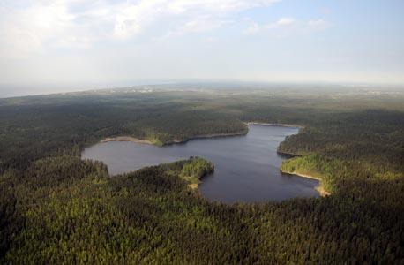
- Ледниковое
- Карстовое
- Термокарстовое
- Остаточные

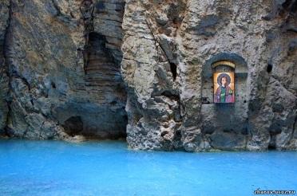
- Бальнеологический курорт Кавказские Минеральные Воды известен с глубокой древности. Какой из городов, входящий в курортную зону, впервые письменно упомянут арабским путешественником Ибн-Баттутой еще в середине 14 века?
- Ессентуки
- Пятигорск
- Кисловодск
- Железноводск

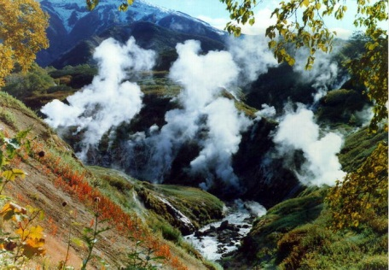
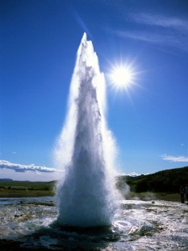
- Долина гейзеров - одно и из уникальных мест России и единственное в Евразии. Она занимает площадь более 2 кв км. Здесь находится около 20 крупных гейзеров и множество источников регулярно выбрасывающих фонтаны кипящей (до 95 градусов) воды и горячего пара. Где расположено эта уникальное место?
- Чукотка
- Таймыр
- Сахалин
- Камчатка

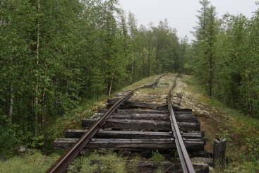
- В России она занимает 11,1 млн.кв.км, то есть более половины площади территории страны. Это природное явление оказывает влияние абсолютно на все компоненты природы, а также осложняет жизнь и хозяйственную деятельность человека. Что это?
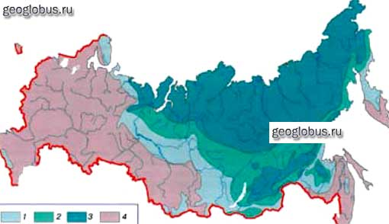
- Заболоченность
- Оледенение
- Многолетняя мерзлота
- Водная эрозия

- Лечебный воздух с высоким содержанием брома и фитонцидов, сульфидная иловая грязь, аналогичная по действию и составу грязи Мертвого моря, хлоридно-натриевая рапа, содержащая комплекс макро- и микроэлементов, способствуют быстрому выздоровлению. На берегах, какого озера можно получить такое лечение?
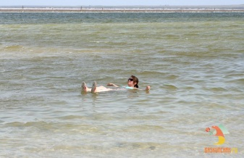
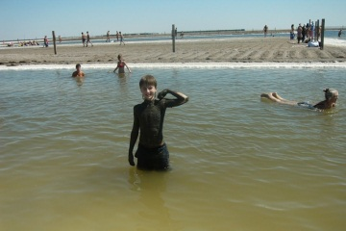
- Баскунчак
- Чудское
- Псковское
- Маныч-Гудило

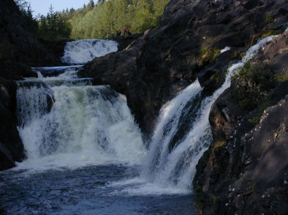
- Водопад Кивач - второй по величине, равнинный водопад Европы. Его высота - 10,7м расположен на реке Суне. Водопад невероятно красив и величествен. Воды реки, зажатые базальтовыми скалами, тяжелым потоком обрушиваются вниз, образуя мощный водоворот, создавая впечатляющий шум. Где находится это чудо природы?
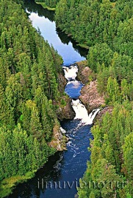
- Ставрополье
- Карелия
- Валдай
- Прикубанская равнина

- 4 тыс. лет назад между Ладожским озером и Финским заливом возник пролив, ставший долиной этой реки. Река не длинная, всего 74 км, но зато широкая (средняя ширина 400-600 м, максимальная 1000-1250 м) и глубокая (средняя 8- 11м, а максимальная -24 м). На берегах реки расположены 4 города и около 30 других населенных пунктов. Назовите реку.
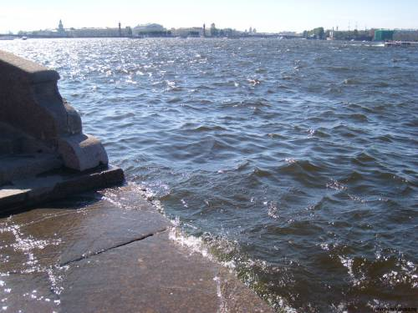
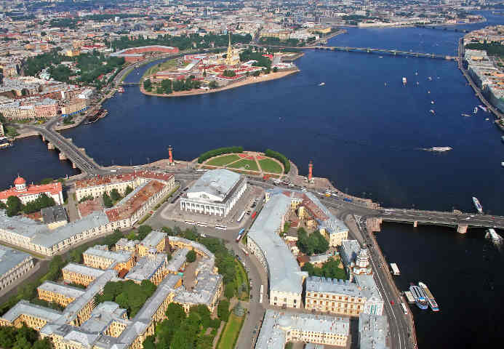
- Неман
- Нева
- Онега
- Нарва

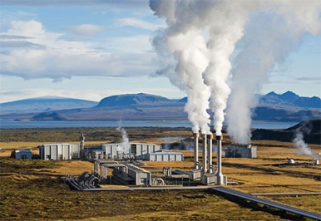
- Потенциал геотермальных источников России в 10-15 раз превышает запасы органического топлива. Выявленные запасы геотермальных вод в России температурой от 40 до 200 градусов и глубиной залегания до 3500 м могут обеспечить около 14 млн. куб.м. горячей воды в сутки, что составляет около 30 млн. т.у.т. Где в России действует единственная на сегодняшний день геотермальная электростанция?
- Сахалин
- Кавказ
- Курилы
- Камчатка

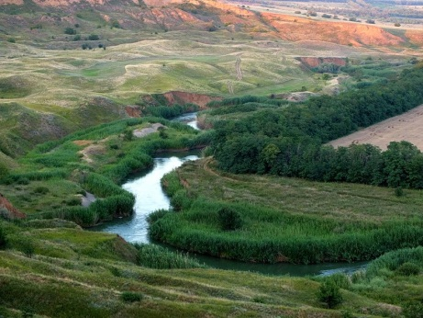
- Этот приток Дона образуется слиянием двух небольших рек на западном склоне возвышенности Ергени. Река очень извилиста и поэтому более чем в 2,5 раза увеличивает свою длину против длины по прямой. Меандры реки имеют причудливую форму сложных петель, изгибающихся в разных направлениях. Назовите реку.

- Иловля
- Сал
- Чир
- Темерник

ОТВЕТЫ
- Енисей. Длина Енисея около 5075 км. По площади бассейна равного 2580 тыс. км² река занимает 2-е место среди рек России (после Оби) и 7-е место среди рек
мира. Гидрографическая сеть Енисея включает 198620 рек общей длиной 884754 км.

- Дон. Длина составляет 1950 км. Русло извилистое сложное для навигации кораблей. Встречаются участки, где глубина совсем небольшая. Берега у реки неравномерные: правый крутой обрывистый, левый - более пологий. Общее количество притоков - 4200. Главные из них: Хопер, Красивая Меча, Непрядва, Сосна, Воронеж, Северский Донец, Сал, Маныч.

- Телецкое озеро. Котловина озера имеет ледниково-тектоническое происхождение. Зеркало озера располагается на высоте 436 м над уровнем моря. Протяжённость 77,7 км, средняя ширина 2—3 км, максимальная - до 5 км. Площадь — 223 км², средняя глубина озера 175 м, максимальная 325 м.

- Байкал. Озеро тектонического происхождения, располагается в рифтовой долине южной части Восточной Сибири. Самое глубокое в мире озеро и самый большой (по объему) резервуар жидкой пресной воды. В нем содержится около 10% мировых запасов пресной воды. В него впадает 336 рек, в числе которых Селенга, Верхняя Ангара, Баргузин и др., а вытекает одна река — Ангара.

- Река Камчатка - самая крупная река края. Её протяжённость более 750 км, ительменское название Уйкоаль, что значит “Большая река”.

- Селигер. Площадь озера 260 км² (38 км² заняты островами, их более 160). Вода в Селигере очень прозрачная, прозрачность до 5 метров. Начиная с 2005 года на берегу озера каждый год проводится молодёжный форум «Селигер».

- Ханка. В него впадает 24 реки, вытекает одна — Сунгач, которая является притоком Уссури, а та несет свои воды в Амур. Озеро мутное, потому что частые ветры перемешивают неглубокие воды.

- Печора. Имеет смешанное питание с преобладанием снегового. В период весеннего половодья проходит свыше 60% годового стока. Половодье начинается в конце апреля ‒ начале мая, максимум ‒ в середине мая. Летом и зимой ‒ межень. Летняя межень ‒ с середины июля по август, часто прерывается дождевыми паводками. Осенью сток повышается. Замерзает в конце октября; вскрытие происходит с верховьев и сопровождается заторами льда.

- Прозрачность. В ясную погоду диск Секки (белый диск диаметром 30 – 40 см) на тросе постепенно погружают в воду до момента полного исчезновения его из видимости; глубина, на которой он перестает быть видимым и есть показатель прозрачности.

- Многолетняя мерзлота. Гидролакколиты или бугры с ледяным ядром образуются в зоне вечной мерзлоты, ядро которых состоит либо из сплошного льда, либо из переслоенного льдом мерзлого грунта высотой до 25—40 м и диаметром до 200 - 300 м в основании. Местное население использует их в качестве холодильников.

- Эпишура. Каждая эпишура пропускает через себя стакан воды за сутки, в год очищает 15 кубических метров воды.

- Термокарстовые. Причины возникновения: потепление климата, сведение растительности, нарушения верхних слоев грунта транспортом и при выпасе оленей. Они формируются и при обычном летнем протаивании грунтов. Достаточно образоваться небольшому водоёму, как его вода начинает передавать своё тепло промёрзшим породам, вытаивание подземного льда усиливается, озеро растёт, пока вода не уйдёт или на дне накопится достаточно мощный слой озёрных осадков, изолирующий лёд от воды.

- Пятигорск. Первая лечебница при серном источнике была открыта в 1830 году.

- Камчатка. Долина гейзеров была открыта в апреле 1941 года геологом Татьяной Устиновой и проводником-ительменом Анисифором Крупениным. В настоящее время часть долины засыпана крупным оползнем.

- Многолетняя мерзлота. Она образуется в верхней части земной коры температура, которой в течение нескольких тысячелетий не поднимается выше 0 градусов. В районах с наиболее суровым климатом мощность слоя многолетней мерзлоты в среднем 600-800 м, а местами 1500 м.

- Баскунчак. Озеро представляет собой углубление на вершине соляной горы, уходящей основанием на тысячи метров вглубь земли и прикрытой толщей осадочных пород. Питание озера происходит главным образом за счет источников. Многочисленные ключи приносят в течение суток более 2,5 тысячи тонн солей.

- Карелия. В 1868 году водопад посетил - император Александр II. По случаю его приезда к Кивачу проложили хорошую дорогу, построили беседку на правом берегу и дом для ночлега – на левом, а ниже – мост через реку Суну. В те далекие времена Кивач посещало не более 200 человек в год. В наше время ежегодно сюда прибывает до 30-40 тыс. туристов.

- Нева. Иногда в низовьях реки случаются катастрофические наводнения вызванные нагоном воды из Финского залива. Самое сильное наводнение произошло в ноябре 1824 года, это наводнение даже описано Пушкиным в его знаменитой поэме «Медный всадник». Тогда вода поднялась на 421 см выше ординара у Горного института.

- Камчатка. Первая геотермальная электростанция в России была построена в 1966 году на Паужетском месторождении на Камчатке с целью электроснабжения окрестных поселков и рыбоперерабатывающих предприятий и ее мощность достигает 12 МВт.

- Сал. Река в Ростовской области, название тюркского происхождения и означает «приток реки, рукав». Длина – 798 км, площадь бассейна – 21,3 тыс.кв.км. Река протекает по сухой степи, в нее подается вода из Цимлянского водохранилища по Донскому магистральному каналу.

